**ПАМЯТКА**

Федеральным законом от 14.04.2023 № 125-ФЗ «О внесении изменений в часть первую Налогового кодекса Российской Федерации» с 01.07.2023 предусмотрена возможность получения налоговых уведомлений для уплаты налогов на имущество и НДФЛ, а также требований об уплате задолженности по налогам налогоплательщиками - физическими лицами в электронной форме через личный кабинет на едином портале государственных и муниципальных услуг (ЕПГУ).

Получение через ЕПГУ указанных документов налоговых органов возможно при соблюдении двух условий:

1) налогоплательщик должен быть зарегистрирован в единой системе идентификации и аутентификации на ЕПГУ;

2) налогоплательщик направил через ЕПГУ уведомление о необходимости получения документов от налоговых органов в электронной форме через ЕПГУ.

Согласие на подключение подписывают усиленной неквалифицированной электронной подписью (УНЭП). Для этого потребуется приложение «Госключ».

На первом этапе необходимо зайти в приложение «Госуслуги» и выбрать «Прочее» в разделе «Услуги»:

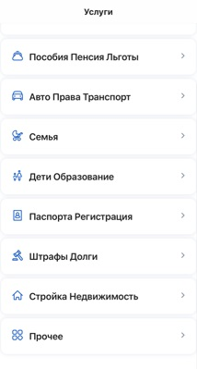

В подразделе «Налоги Финансы» выбрать услугу «Получение налоговых уведомлений на Госуслугах»:

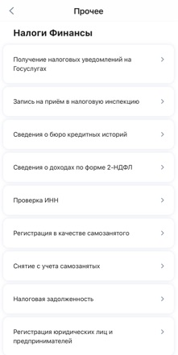

Далее необходимо нажать кнопку «Начать»:

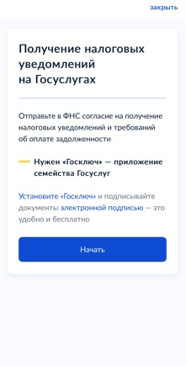

После необходимо проверить ваши персональные данные, при их соответствии нажать кнопку «Верно». После этого появится следующее окно:

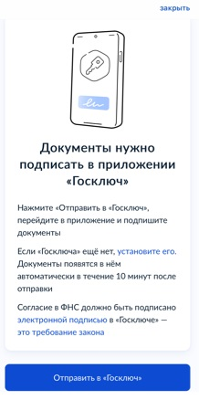

После нажатия «Отправить в «Госключ» необходимо пройти регистрацию в приложении «Госключ». Будет предложено войти, используя логин и пароль «Госуслуг»:

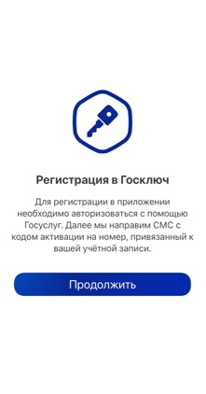

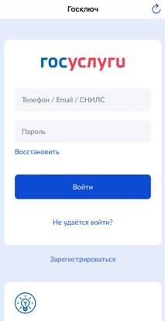

Далее будет направлен код подтверждения. После его ввода необходимо ознакомиться с условиями лицензионного соглашения и принять их:

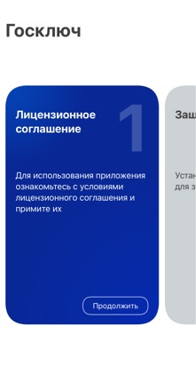 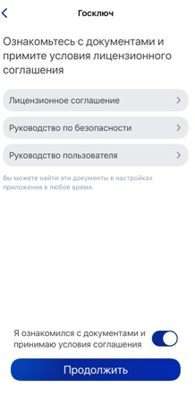

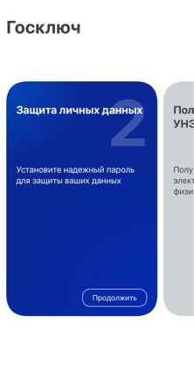 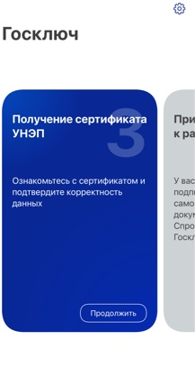

Далее нажать на кнопку «Я проверил документы» и «Подписать»:

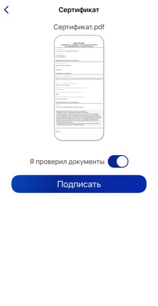

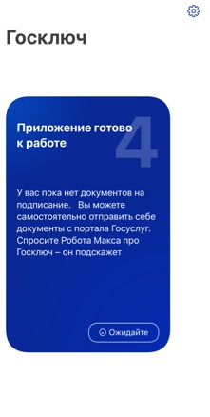 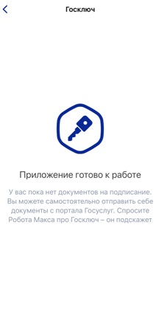

После завершения необходимо подписать документы в приложении «Госключ»:

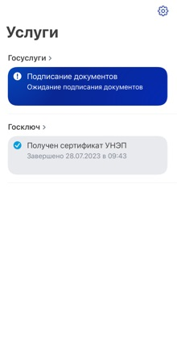

Далее да Да

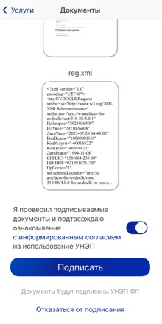

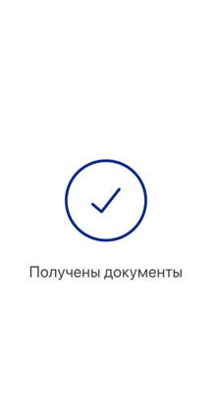



В приложении «Госуслуги» придет сообщение «Заявление получено ведомством»:

